В каком размере выплачивать пособия декретницам в 2018 году
Елена КАРСЕТСКАЯ
юрист, ведущий эксперт по трудовому законодательству Системы Кадры
В статье читайте:
- В каком размере начислить пособие, если женщина встала на учет в ранние сроки беременности в 2017 году
- Влияет ли високосный год на расчет среднего дневного заработка
- Какое минимальное пособие по уходу за ребенком выплачивать в 2018 году
С 1 февраля 2018 года декретные и детские пособия компании платят с учетом нового коэффициента – 1,025. В последний день января Правительство утвердило меньший коэффициент, чем изначально планировал Минтруд (1,032). В этой статье мы на примерах показали, какие суммы выплачивать декретницам в разных ситуациях и какие документы для этого нужны.
Пособие за постановку на учет
в ранние сроки беременности

Пособие за постановку на учет в ранние сроки беременности выплачивайте в размере 628,47 руб. (613,14 руб. × 1,025 = 628,47 руб.). Новый коэффициент Правительство установило в размере 1,025 (постановление Правительства от 26.01.2018 № 74 «Об утверждении коэффициента индексации выплат, пособий и компенсаций в 2018 году»). Если сотрудница работает в местности, где компания выплачивает районный коэффициент, пособие надо увеличить на этот показатель (ст. 5 Федерального закона от 19.05.1995 № 81-ФЗ «О государственных пособиях гражданам, имеющим детей», далее – Закон № 81-ФЗ).
Пособие за постановку на учет в ранние сроки беременности начисляйте вместе с пособием по беременности и родам. Для этого сотрудница должна написать заявление и принести справку о постановке на учет в ранние сроки беременности (п. 22 Порядка, утв. приказом Минздравсоцразвития от 23.12.2009 № 1012н, далее – Порядок). Если вы получите справку позднее, чем больничный лист по беременности и родам, пособие начислите в течение 10 дней с момента, когда женщина представила справку о постановке на учет (п. 24 Порядка).
Не отказывайте в пособии, если в больничном нет отметки о постановке на учет в ранние сроки беременности. Чтобы выплатить пособие, нужны справка о постановке на учет в ранние сроки беременности и заявление сотрудницы в свободной форме. Порядок не включает листок нетрудоспособности в обязательные документы для пособия (п. 5, 22 Порядка).
Когда применять новый коэффициент. Новый коэффициент 1,032 включайте в расчет, когда больничный лист по беременности и родам начинается с 1 февраля 2018 года или позже. Пособие считайте с новым коэффициентом, даже если женщина встала на учет в 2017 году. Компания выплачивает пособие за постановку на учет в ранние сроки в момент, когда у сотрудницы возникает право на пособие по беременности и родам, то есть на дату, когда врач оформил листок нетрудоспособности. И пособие за постановку на учет на ранних сроках беременности закон определил как дополнительную выплату к пособию по беременности и родам (ст. 9 Федерального закона от 19.05.1995 № 81-ФЗ, далее – Закон № 81-ФЗ). Поэтому пособие начисляют в том размере, который действует на день выплаты пособия по беременности и родам.
Важная статья: «Из отпуска по уходу за ребенком в декрет: предлагаем алгоритм оформления» (№ 2, 2017)

Единовременное пособие при рождении ребенка
Единовременное пособие при рождении ребенка после индексации подняли до 16 759,09 руб. (16 350,33 руб. × 1,025). В районах Крайнего Севера и приравненных к ним местностях размер пособия увеличивайте на районный коэффициент (ст. 5 Закона № 81-ФЗ).
Размер пособия определяйте на дату рождения ребенка (п. 1.1 ст. 7 Федерального закона от 16.07.1999 № 165-ФЗ, письмо ФСС от 17.01.2006 № 02-18/07-337). Если ребенок родился 1 февраля 2018 года и позднее, работница получит пособие с новым коэффициентом индексации. Когда дата рождения ребенка будет до 31 января 2018 года включительно, выплачивайте пособие без нового коэффициента.
Пример
Ребенок родился 28 января 2018 года. ЗАГС выдал справку о рождении ребенка 5 февраля 2018 года. Рассчитывайте пособие без коэффициента 1,025, потому что ребенок родился до 1 февраля 2018 года. Сотрудница получит выплату в размере 16 350,33 руб.
Единовременное пособие при рождении ребенка получает только один из родителей. Если отец или мама ребенка не работает, то заявление на пособие подает по месту своей работы работающий родитель (образец ниже) (п. 27 Порядка). Кроме заявления сотрудник должен предъявить справку о рождении ребенка и справку с места работы второго родителя о том, что пособие ему не назначали (таблица ниже).
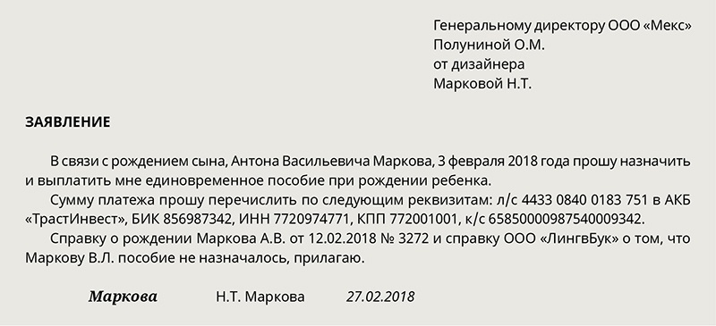
Скачать и распечатать образец

Документы, чтобы назначить детские пособия
Заявление о назначении пособия (о предоставлении отпуска) | Справка из медицинской организации о постановке на учет на раннем сроке беременности | Больничный лист | Справка из ЗАГСа о рождении ребенка | Свидетельство о рождении ребенка | Справка о том, что такое пособие не назначалось второму родителю | Свидетельства о рождении предыдущих детей при назначении пособия по уходу за вторым и последующими детьми
Пособие за постановку на учет на ранних сроках беременности
+ | + | +
Единовременное пособие при рождении ребенка
+ |  |  | + |  | +
Пособие по беременности и родам
+ |  | +
Ежемесячное пособие по уходу за ребенком
+ |  |  |  | + | + | +

Пособие по беременности и родам
Чтобы рассчитать в 2018 году пособие по беременности и родам, определите средний дневной заработок работницы и сравните его с максимальным размером для возможного пособия по беременности и родам. Фактический средний дневной заработок сотрудницы применяйте, только если он меньше или равен максимальному значению. Если средний дневной заработок будет выше, то считайте по максимальному.
Как рассчитать средний дневной заработок. Размер пособия по беременности и родам зависит от заработка сотрудницы. Она получит пособие в размере 100 процентов среднего заработка за все дни, на которые врач оформил больничный лист (ст. 8 Закона № 81-ФЗ, п. 1 ст. 11 Федерального закона от 29.12.2006 № 255-ФЗ, далее – Закон № 255-ФЗ). Рассчитывайте средний заработок за два года до отпуска по беременности и родам. Если сотрудница уходит в декрет в 2018 году, расчетный период будет 2016–2017 годы.
Предельная величина базы для исчисления страховых взносов в ФСС в 2018 году равна 815 000 руб. (постановление Правительства от 15.11.2017 № 1378).

По сумме среднего заработка за два года посчитайте дневной средний заработок работницы. Для этого разделите средний заработок за два года на количество календарных дней в 2016 и 2017 году (п. 3.1 ст. 14 Закона № 255-ФЗ). Но из этого периода исключите дни болезни, отпуска по беременности и родам, отпуска по уходу за ребенком и периоды, когда сотрудницу освободили от работы с полным или частичным сохранением заработной платы, на которую не начисляли страховые взносы.
Какой размер не может превышать пособие. Учитывайте, что у пособия есть максимальный размер. Он зависит от предельной величины базы для начисления страховых взносов на обязательное социальное страхование за два года (п. 3.2 ст. 14 Закона № 255-ФЗ). В 2016 и 2017 году это 718 000 и 755 000 руб. соответственно, то есть в общей сумме 1 473 000 руб. (постановления Правительства от 26.11.2015 № 1265, от 29.11.2016 № 1255). Эту сумму разделите на 730 (п. 3.3 ст. 14 Закона № 255-ФЗ, письмо ФСС от 03.03.2017 № 02-08-01/22-04-1049л). Чтобы определить дневной максимальный заработок, не прибавляйте к 730 еще один день, даже если год в расчетном периоде был високосным.
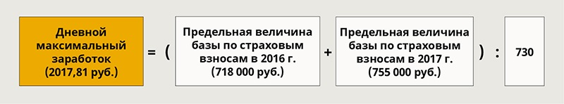
Максимальный размер пособия, когда женщина уйдет в отпуск по беременности и родам в 2018 году на 140 дней, выплачивайте сотруднице в размере 282 493,4 руб.
Пример
Сотрудница получила больничный лист на 140 дней 5 февраля 2018 года и вместе с заявлением на отпуск по беременности и родам подала документы работодателю. Чтобы рассчитать пособие, компания должна взять для расчетного периода 2016 и 2017 годы. В 2016 году сотрудница болела 9 календарных дней, в 2017 году – 7. Заработок сотрудницы в 2016 году – 480 000 руб., за 2017 год – 540 000 руб. Количество календарных дней в 2016 и 2017 годах – 731. Для среднего дневного заработка учитывайте все дни високосного года. По этим данным можно посчитать средний дневной заработок:
(480 000 руб. + 540 000 руб.) : (731 – 7 – 9) = 1426,57 руб.
Средний дневной заработок сотрудницы меньше максимального размера дневного заработка (1426,57 руб. < 2017,81 руб.). Компания рассчитает пособие по фактическому заработку:
1426,57 × 140 = 199 719,8 руб.

Когда считать пособие по МРОТ. Определяйте пособие по МРОТ, если у сотрудницы не было заработка в расчетном периоде или когда средний заработок за полный календарный месяц меньше МРОТ. С 1 января 2018 года новый МРОТ установили в размере 9489 руб. (Федеральный закон от 28.12.2017 № 421-ФЗ). Для пособия определяйте средний дневной заработок по формуле:
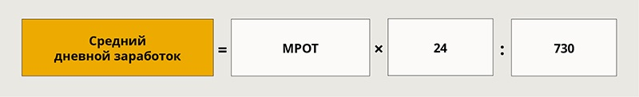
С новым МРОТ минимальный дневной заработок для пособия рассчитывайте из размера 311,97 руб. (9489 руб. × 24 : 730). И за отпуск по беременности и родам продолжительностью 140 дней выплачивайте женщине 43 675,8 руб.

Пособие по уходу за ребенком
Ежемесячное пособие по уходу за ребенком зависит от среднемесячного заработка работника и максимального среднего дневного заработка для расчета этого пособия. Поэтому вначале сравнивайте фактический средний дневной заработок и максимальный. В 2018 году действует предельный размер 2017,81 руб., как и для пособия по беременности и родам.
Ежемесячное пособие по уходу за ребенком до полутора лет рассчитывайте как 40 процентов среднемесячного заработка (ст. 15 Федерального закона от 19.05.1995 № 81-ФЗ, далее – Закон № 81-ФЗ). Чтобы определить размер ежемесячного пособия, умножьте средний дневной заработок на 30,4 (п. 5.1 ст. 14 Закона № 255-ФЗ):
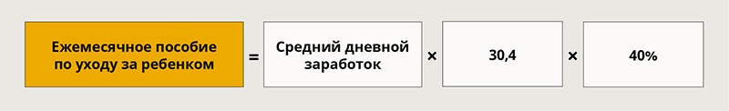
Когда фактический средний дневной заработок сотрудника равен или больше максимального, компания выплатит пособие в размере 24 536,57 руб. (2017,81 руб. × 30,4 × 40%). При уходе за двумя и более детьми до полутора лет пособия суммируйте. Но общая сумма не может превышать 100 процентов среднего заработка работника (ч. 2 ст. 11.2, ст. 14 Закона № 255-ФЗ).
Определяйте пособие по МРОТ, если у сотрудницы не было заработка за расчетный период или он был меньше МРОТ. Минимальный размер оплаты труда применяйте тот, который действует на дату оформления отпуска по уходу за ребенком. Пособие выплачивайте в размере 40 процентов от МРОТ. Коэффициент 30,4 не применяйте (п. 23 постановления Правительства от 15.06.2007 № 375). Минимальный размер пособия по уходу за первым ребенком с 1 января 2018 года выплачивайте в размере 3795,6 руб. (9489 руб. × 40%). Сотрудница получит такое пособие, потому что оно больше минимального пособия с учетом индексации – 3142,33 руб. (3065,69 руб. × 1,025). Минимальный размер пособия по уходу за вторым ребенком с 1 февраля 2018 года 6284,65 руб. (6131,37 руб. × 1,025).
Нормативная база
Документ | Поможет вам
Статья 4.2 Федерального закона от 19 мая 1995 г. № 81-ФЗ | Узнать, какие детские пособия необходимо индексировать и в каком порядке
Федеральный закон от 28.12.2017 № 421-ФЗ | Определить новый МРОТ, если у сотрудницы не было заработка за расчетный период

Важные выводы
1. Не отказывайте женщине в пособии, если в больничном нет отметки о постановке на учет в ранние сроки беременности.
2. Единовременное пособие при рождении ребенка выплачивайте с новым коэффициентом, если женщина родила 1 февраля 2018 года или позже.
3. Для пособий по беременности и родам и уходу за ребенком сравнивайте средний дневной заработок работницы с максимальным размером – 2017,81 руб.

